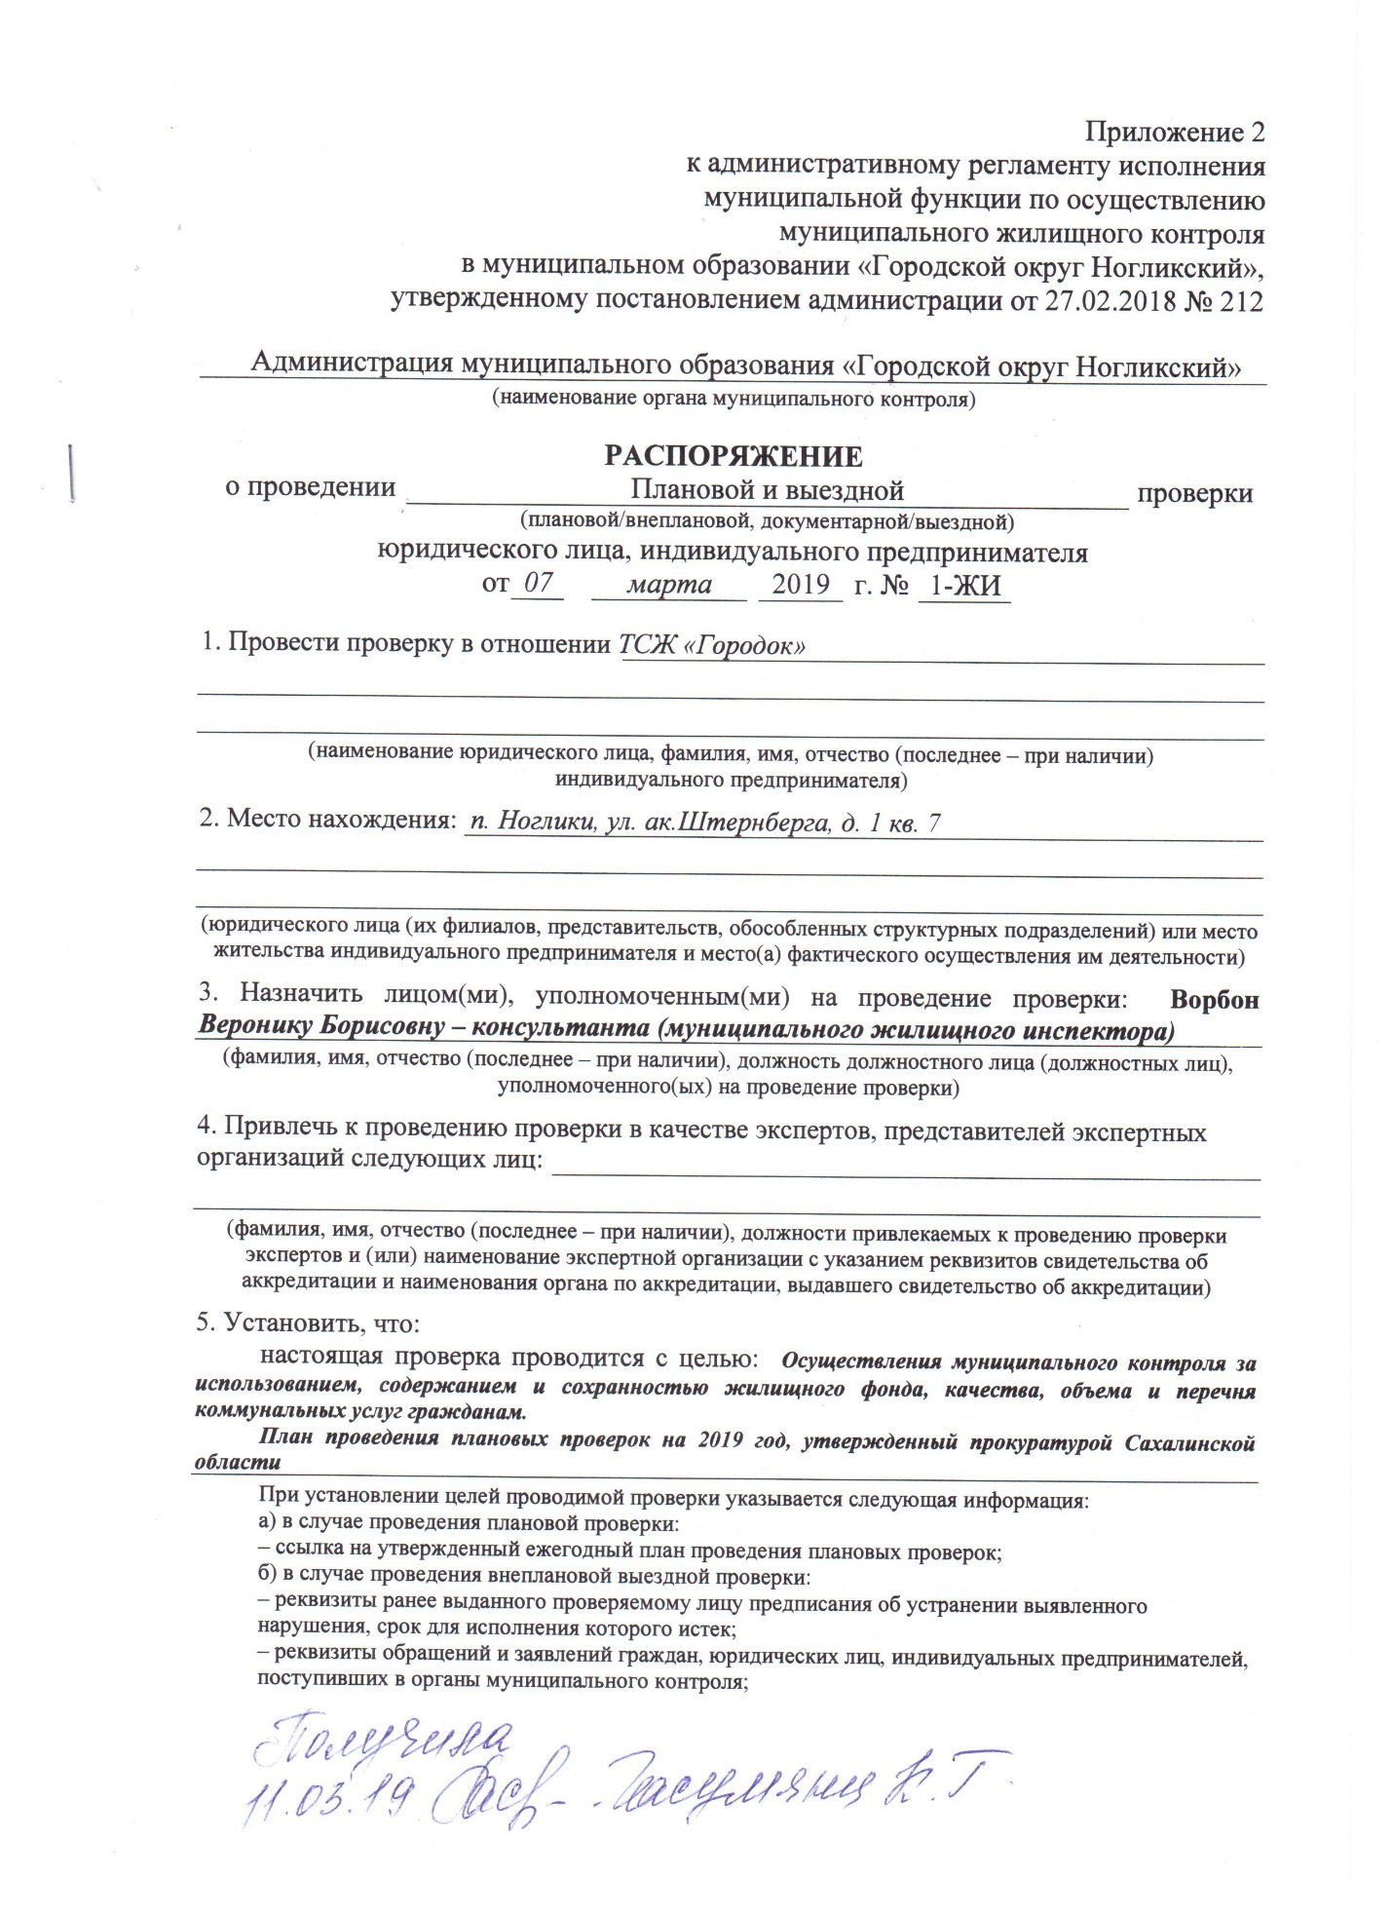

– реквизиты приказа (распоряжения) руководителя органа государственного контроля (надзора), изданного в соответствии с поручениями Президента Российской Федерации, Правительства Российской Федерации;

– реквизиты требования прокурора о проведении внеплановой проверки в рамках надзора за исполнением законов и реквизиты прилагаемых к требованию материалов и обращений;

в) в случае проведения внеплановой выездной проверки, которая подлежит согласованию органами прокуратуры, но в целях принятия неотложных мер должна быть проведена незамедлительно в связи с причинением вреда либо нарушением проверяемых требований, если такое причинение вреда либо нарушение требований обнаружено непосредственно в момент его совершения:

– реквизиты прилагаемой копии документа (рапорта, докладной записки и другие), представленного должностным лицом, обнаружившим нарушение;

задачами настоящей проверки являются:

***–надзор ( контроль) за соблюдением требований жилищного законодательства;***

***– защита прав потребителей на получение жилищно-коммунальных услуг надлежащего качества***

***– выявление и предупреждение нарушений использования и содержания жилищного фонда.***

6. Предметом настоящей проверки является (отметить нужное):

соблюдение обязательных требований;

соответствие сведений, содержащихся в уведомлении о начале осуществления отдельных видов предпринимательской деятельности, обязательным требованиям;

выполнение предписаний органов муниципального контроля;

проведение мероприятий:

по предотвращению причинения вреда жизни, здоровью граждан, вреда животным, растениям, окружающей среде;

по предупреждению возникновения чрезвычайных ситуаций природного и техногенного характера;

по обеспечению безопасности государства;

по ликвидации последствий причинения такого вреда.

7. Срок проведения проверки: 20 рабочих дней

К проведению проверки приступить

|  |  |  |  |  |  |  |
| --- | --- | --- | --- | --- | --- | --- |
| с | 18 |  | *марта* | 2 | 019 | г. |

Проверку окончить не позднее

|  |  |  |  |  |  |  |
| --- | --- | --- | --- | --- | --- | --- |
| “ | 12 | ” | *апреля* | 2 | 019 | г. |

8. Правовые основания проведения проверки:

***1. Федеральный закон от 26.12.2008 № 294 «О защите прав юридических и индивидуальных предпринимателей…» ст. 10, ч. 2, п. 2, п.п «в» и ч. 2, п. 1.***

***2. Федеральный закон от 06.10.2003 № 131-ФЗ . «Об общих принципах организации местного самоуправления в Российской Федерации».***

***3. Административный регламент исполнения функции по осуществлению муниципального жилищного контроля в муниципальном образовании «Городской округ Ногликский» (утв. Постановлением Администрации муниципального образования «Городской округ Ногликский» от 27.02.2018 № 212).***

***4. Правила и нормы технической эксплуатации жилищного фонда (утв. Постановлением Госстроя России от 27.09.2003 №170).***

***5. Правила содержания общего имущества в многоквартирном доме (утв. Постановлением Правительства Российской Федерации от 13.08.2006 г. № 491).***

***6. Правила предоставления коммунальных услуг гражданам (утв. Постановлением Правительства Российской Федерации от 23.05.2006 г. №307***

***7. «Закон об энергосбережении и о повышении энергетической эффективности» № 261 от 23.11.2009 г.***

(ссылка на положение нормативного правового акта, в соответствии с которым осуществляется проверка;  
ссылка на положения (нормативных) правовых актов, устанавливающих требования, которые являются  
предметом проверки)

